Släktfesten 2013 med temat “De Dicksonska teodlingarna på Ceylon”
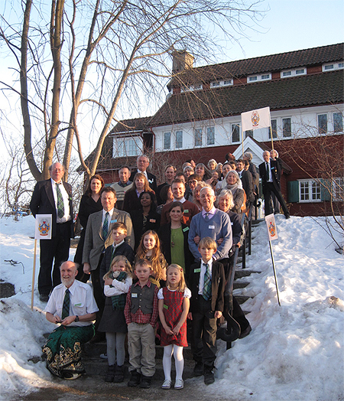
Sedvanlig gruppfotografering. Bakom föreningsmedlemmarna syns Storängssalen från 1911,
där sammankomsten ägde rum. (Foto: Harriet D)
Den 9 mars 2013 höll Dicksonska släktföreningen gästabud i Storängssalen i Nacka med temat “De Dicksonska teodlingarna på Ceylon”. Medlemmar mellan 12 och 90 år fick betala 100 kronor och för övriga medlemmar var det gratis. Resten av kostnaderna betalades av föreningen. Då salen hade ett begränsat utrymme för ca 60 personer gällde regeln “först till kvarn”. Medlemmarna måste ha varit mycket festsugna, för redan efter en vecka hade 51 personer anmält sig och några dagar senare var festen fulltecknad. Därefter steg antalet anmälningar till ca 90 personer för att sedan sjunka till 69 några dagar innan festen. Glädjande nog kom därför alla som stod på väntelistan med. Björn Uhrenius 2:6:11 2:5 P skötte noggrant och omsorgsfullt korrespondensen med alla medlemmar som anmält sig till festen och Christina D 2:1:3 4:3 kontrollerade lika förtjänstfullt att alla inbetalningar var korrekta.
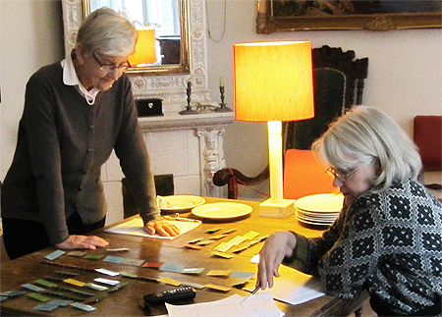 | 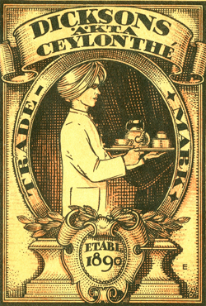
Christina D 2:1:3 4:3 och Elsie D 2:6:11 2:4 förbereder bordsplaceringen dagen före festen  (Foto: C. Wendenius 2:6:11 2:4 P) | Te-etikett ritad av Amelie Dickson 2:6:11 P för tefirman Oscar Dickson och som användes som bild på placeringskorten till bordet.
Dagen innan kalaset gick av stapeln ordnade Christina D och Elsie D 2:6:11 2:4 med bordsplaceringen. Placeringskorten illustrerades med en te-etikett, som Amelie D 2:6:11 P en gång i tiden ritat för sin
Festen började kl 13.00 med en välkomstdrink. Sedan bjöds det på buffé med varm champinjonsoppa som entré och därefter olika rätter såsom rökt abborre med romsås, marinerad rostbiff med potatissallad, västerbottenpaj, quiche lorraine, köttpaté och grönsallad.
Allt hemlagat av styrelsen med anhöriga. Under middagen höll föreningens ordförande William D 2:6:11 2:2 en parentation över Alice Danielsson 2:6:3 4:3, som sett fram emot att få komma till kalaset, men tyvärr hastigt avlidit tre dagar innan. Ian Fowler 2:6:7 2:2 berättade om föreningens äldsta medlem, Helen Burrough 2:6:7 3, som avlidit drygt en månad innan kalaset, 93 år gammal. Emil Dickson 2:5:9 1:2:1 talade om sin förfader, Oscar D 2:5, och visade upp några av hans tillhörigheter, såsom hans gamla jaktväska.
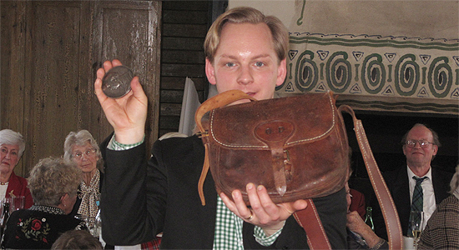
Emil D 2:5:9 1:2:1 1 berättar om sin förfader, Oscar Dickson 2:5 och visar upp hans jaktväska samt en medalj, som Oscar fick på sin 50-årsdag av sina bästa vänner.
(Foto: Harriet D)
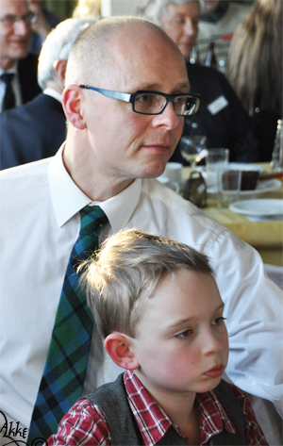 |  | 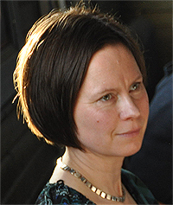
Karl Dickson (2:1:3 4:5) hans hustru Åsa och sonen Malte (2:1:3 4:5:2)
(Foto: Akke Bengtsson)
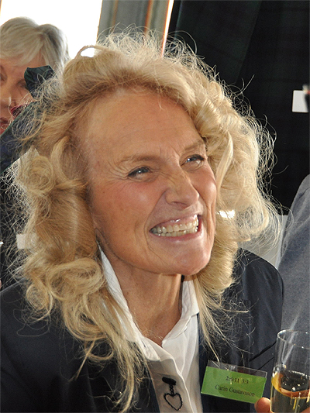 | 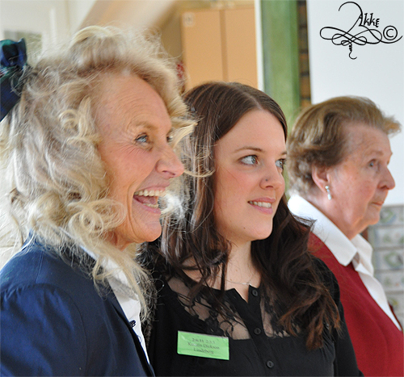
Carin Gustavsson, (2:6:11 5:3) (Foto: Akke Bengtsson) | Carin Gustavsson, (2:6:11 5:3), Kerstin Dickson Lindeberg  2:6:11 2:5:3 och Harriet Hallencreutz  1:3:3 5:2 P (Foto: Akke Bengtsson)
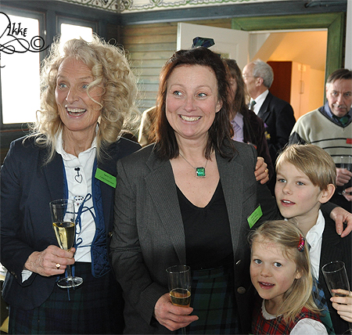 | 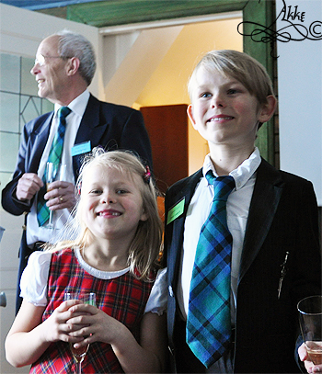
Carin Gustavsson, (2:6:11 5:3), Anne-Marie Lindquist 2:6:11 5:3:1, Sara Lindquist, 2:6:11 5:3:1 2, David Lindquist 2:6:11 5:3:1 1  (Foto: Akke Bengtsson) | Sara Lindquist, 2:6:11 5:3:1 2 och David Lindquist 2:6:11 5:3:1 1. I bakgrunden syns Anders Jägbring 2:1:3 3:3:1 P  (Foto: Akke Bengtsson)
Släktfesten 2013 med temat “De Dicksonska teodlingarna på Ceylon”
Efter buffén informerade William D om styrelsens arbete, varefter det bjöds på flamberad plumpudding. Plumpudding, eller Christmas pudding, hörde till traditionen att njuta av vid olika högtider kring jul i det Dicksonska 2:6:11 2 hemmet i Storängen, Nacka, på 1950-90-talen. Elsie D mindes hur hon med häpnad iakttog sin gamla 90-åriga, kutryggiga, tunnhåriga och smala gudmor, “aunt Caline” 2:6:10 böja sig ner över tallriken, men som koncentrerad och med van hand rörde om den brinnande cognacen i plumpuddingen med sin sked och gaffel.
 | 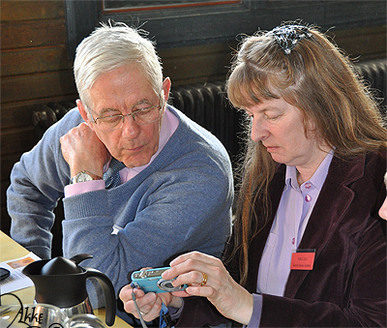
Lily Wahlman 1:3:2 2:2:2 3 och Kerstin Dickson Lindeberg 2:6:11 2:5:3 i buffékön.  (Foto: Harriet D) | Katrin Holm Åström (1:3:2 2:2:1) och  Ian Fowler (2:6:7 2:2 P)  (Foto: Akke Bengtsson)

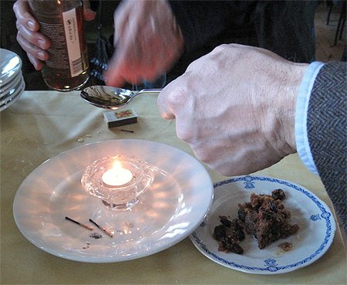
Plumpuddingen flamberas i cognac. (Foto: Harriet D).
Receptet finns på vår hemsida.
Efter intagandet av plumpuddingen blev det bensträckning och gruppfotografering utomhus i kyla, snö och halka. Därefter bjöds på föredrag och “afternoon tea” med hembakade kakor. William höll föredrag om bröderna Axel D 2:6:7 och Oscar D 2:6:11, som på 1890-talet flyttade från Sverige till Ceylon för att där som kolonialister bedriva teodling och bilda familjer, Axel år 1890, Oscar 1893, 18 år gammal. William berättade också om syskon och andra anhöriga, som gjorde äventyrliga resor dit från Sverige för att hälsa på, såsom Harriet Löwenhjelm och hennes pappa, så även Caroline (Caline) D 2:6:10 och Blanche D 2:6:1.
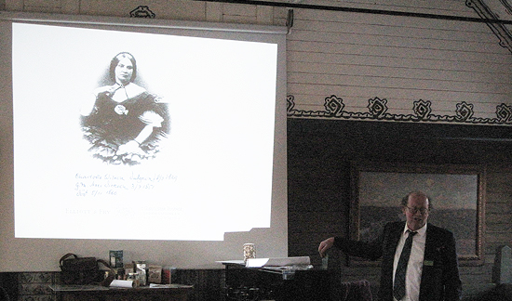
William D 2:6:11 2:2 håller föredrag om de dicksonska teodlingarna på Ceylon. (Foto: Harriet D)
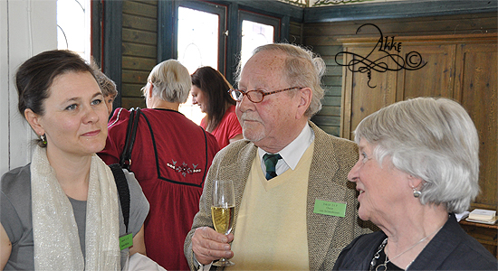
Karin Milles (2:6:11 2:1:2), Oscar von Schmalensee (2:6:11 2:1 P)
Florence Dickson (2:6:11 2:1). (Foto: Akke Bengtsson)
Astrid Helling, 2:6:2 2:2:2 berättade med egna fotografier sina minnen om livet på Ceylon, också om sin pappa Arnold, som fortsatte i sina förfäders fotspår att driva teplantage där i 30 år. Efter föredraget frågade Aru Sandanam 2:6:2 2:2:1, själv uppvuxen på Arnold Hellings te-plantage, om det fanns intresse för en släktresa till Ceylon. Ett stort antal lyfte sina händer och Aru påtog sig gärna uppgiften att arrangera en resa.
Efter afternoon tea gick samvaron mot sitt slut och gästerna tog farväl.
Vi hade trevligt, det tyckte nog alla, och vi ser fram emot nästa tillfälle att träffas!
Här kommer några urval av bilder med text.
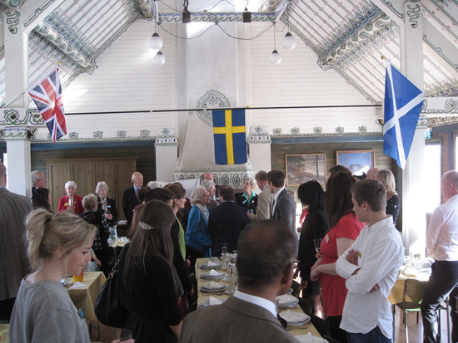
Festen ägde rum i Storängssalen, bygd och dekorerad i nationalromantisk anda 1911, men för detta tillfälle även prydd med engelska och skotska flaggorna. Gästerna placerades vid fem mindre bord, ett hedersbord och ett långt “ungdomsbord” i mitten. På denna bild syns “ungdomsbordet” och i fonden hedersbordet. William D läser Harriet Löwenhjelms bordsbön:
O Gud, som gjort den fagra jord,
giv smulorna från livets bord
till alla de förknytta!
En dag, en lycklig dag dem giv
av detta snabba jordeliv,
och gör dem som förbytta!
Och låt dem skåda solens sken
och snön, som är på gran och en,
och mänskor, som är nätta,
och låt dem bjudas i ett hus,
där det är varmt och julgransljus,
och låt dem bliva mätta!
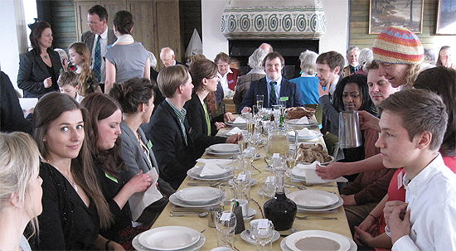
“Ungdomsbordet “ med medlemmar mellan 12-40 år gamla. Servitrisen Lisbeth Abrahamsson (i mössa) serverar champinjonsoppa. (Foto: Harriet D)
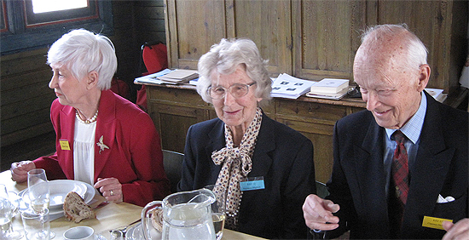
Vid hedersbordet Margaretha D 2:3:3 2:2 P, Marianne Högfeldt
2:1:3 1:2, Clarence D 2:3:3 2:2
(Foto: Harriet D)
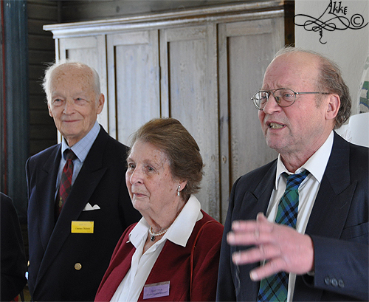
Clarence D 2:3:3 2:2, Harriet Hallencreutz, 1:3:3 5:2 P och William Dickson 2:6:11 2:2 (Foto: Akke Bengtsson)
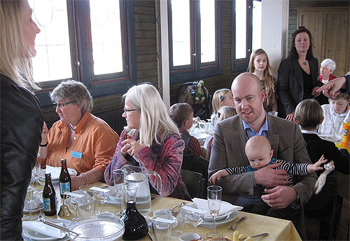
Catinca Nyström 2:1:3 1:3:1, Susanne Dickson 2:3:3 2:2:2 och Philip Nilsson 2:1:3 1:3:2 1 P med sonen Edward i knäet och hustrun Stephanie Nilsson 2:1:3 1:3:2 1 sedd snett bakifrån. (Foto: Harriet D)

Jan 2:6:7 2:1 och Ian Fowler 2:6:7 2:1 P, hitresande från England för att festa.  (Foto: Harriet D) | Maud Söderhielm 2:1:3 1:1 och Ian Lauritzen Dickson  2:6:11 5:1 (Foto: Akke Bengtsson)
Jenny Sjöstedt 2:6:11 2:3:2 P och Olof Dickson 2:6:11 2:3:2  (Foto: Harriet D) | Astrid Helling 2:6:2 2:2:2, Jessica Rosendal 2:6:2 2:2:2 3 och William D 2:6:11 2:2  (Foto: Harriet D)
Aru Sandanam 2:6:2 2:2:1, i bakgrunden William Dickson 2:6:11 2:2 (Foto: Akke Bengtsson) | Karin Milles 2:6:11 2:1:2 och Anne-Marie Lindquist 2:6:11 5:3:1  I bakgrunden står Jan Fowler 2:6:7 2:2 (Foto: Akke Bengtsson)

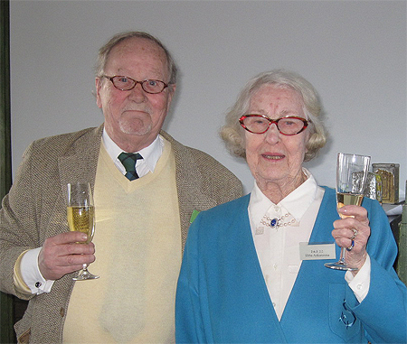
Kalaset startade med en välkomstdrink. Oscar von Schmalensee 2:6:11 2:1 P och Ebba Ancarkrona 2:6:3 2:2 (Foto: Harriet D 2:6:11 2:5)
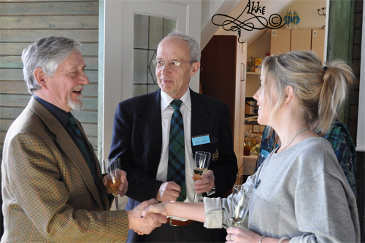
Björn Uhrenius 2:6:11 2:5 P och Anders Jägbring 2:1:3 3:3:1 P och ??
(Foto: Akke Bengtsson)

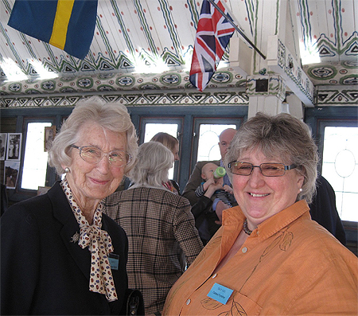 | 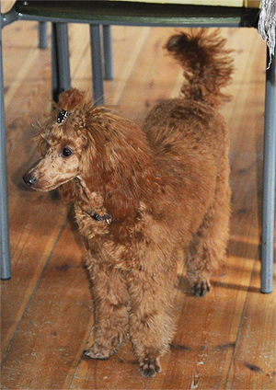
Marianne Högfeldt 2:1:3 1:2 och Catinca Nyström 2:1:3 1:3:1  (Foto: Harriet D) | namn? (Foto: Akke Bengtsson)
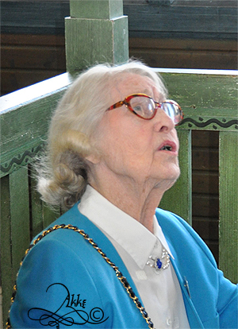 | 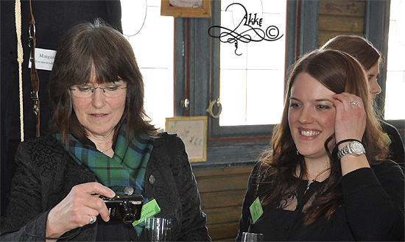
Ebba Ankarcrona, 2:6:3 2:2  (Foto: Akke Bengtsson) | Harriet Dickson 2:6:11 2:5 och Kerstin Dickson 2:6:11 2:5:3 (Foto: Akke Bengtsson)
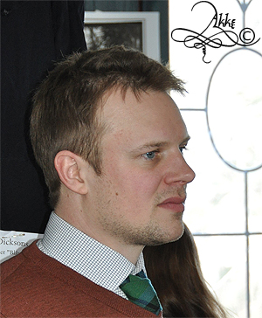 | 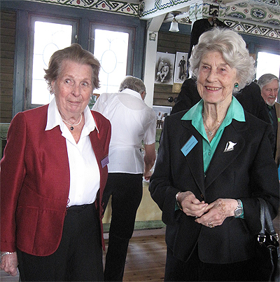
Olof Dickson 2:6:11 2:3:2  (Foto: Akke Bengtsson) | Grand Old Ladies: Harriet Hallencreutz 1:3:3 5:2 P och Maud Söderhielm 2:1:3 1:1  (Foto: Harriet D)
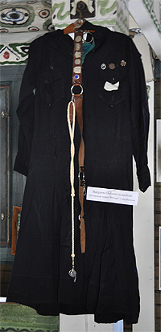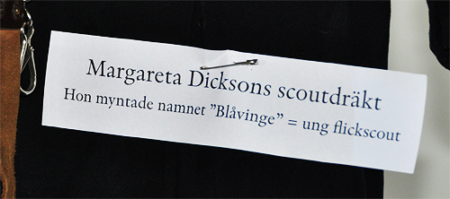
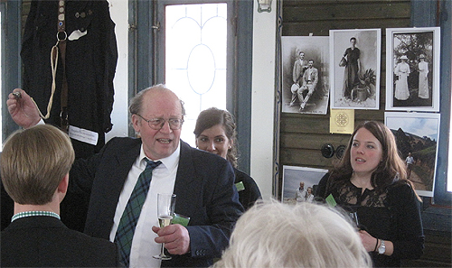
William D förevisar en scoutdräkt, som burits av Margareta D “Teta” 2:6:11 1. Det var Teta som en gång i tiden myntade ordet Blåvinge inom scoutrörelsen. På väggen i fonden visas bilder med anknytning till de dicksonska teodlingarna på Ceylon. Från vänster de två bröderna Axel D 2:6:7 och Oscar D 2:6:11 i Kandy, Ceylon, 1894. I mitten: Harriet Löwenhjelm (svägerska till Oscar D) utklädd till orientalisk kvinna. Till höger: halvsystrarna Blanche D 2:6:1 och Caline D 2:6:10 på besök hos sina bröder på Ceylon. Kanske detta var det sista fotot som togs på Blanche innan hon fick dysenteri på hemfärden till Sverige. Hon dog härav och fick sänkas i Indiska Oceanen, 1906. (Foto: Harriet D)
Axel Dickson 2:6 var yngste son till James "Invandraren". Han föddes 1826, gick i skola i Göteborg och på Barnängens internatskola i Stockholm. Studerade lantbruk hos Nonnen på Degeberg i Västergötland och läste kemi, geologi och lantbruk på universitetet i Edinburgh, Skottland. Han gifte sig 1851 med Charlotte Dudgeon (född 1829) från England. Hans äldre bror Charles Peter var gift med den äldre systern Elisabeth.
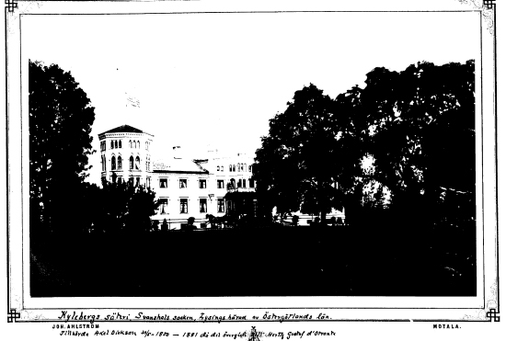
Axel köpte 1850 gården Kyleberg ovanför Tåkern i Östergötland, som han omvandlade till mönstergård. Han täckdikade och plöjde åkrarna med "lokomobil", köpte in korthornskor, fick medaljer på lantbruksutställningar och byggde bostäder till arbetarna. Han var riksdagsman 1867-1870 i nya riksdagen för första kammaren och ledamot i Lantbruksakademin och i Karl XV´s - jaktklubb. Se nedan bild på statyn, som är utförd av professor Alfred Nyström. Som liten gallrade Alfred rovor på Kyleberg, där hans far var smed. Charlotte och Axel sponsrade Alfreds utbildning. Läs mer i Stig Ramels bok "Smedpojkens dröm" som utkom år 2000.
Axels första katastrof inträffar när hans unga vackra hustru plötsligen avlider 1860, bara 31 år gammal och lämnar honom med tre små döttrar Blanche åtta år, Florence fyra och Alice ett år. (Se nedan bild på Charlotte)
Två år senare gifte han om sig med Mehetabel Austin (född 1840) från Brittiska Guayana och nio barn föds. På bilden är nästan hela familjen samlad. Saknas gör äldsta dottern Blanche, som gift sig med sin kusin James Fredrik och fått dottern Blanche. De bodde först på Tjolöholm.
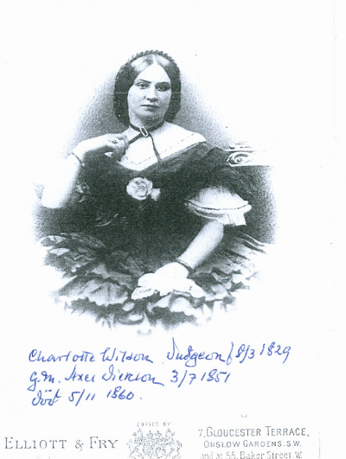 | 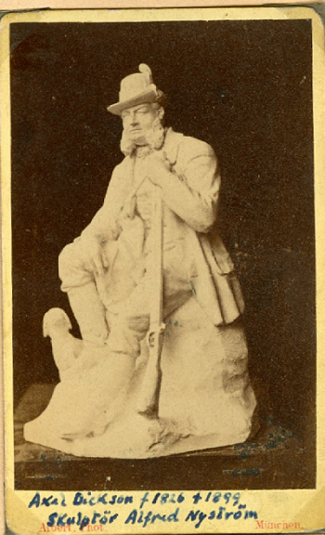
Charlotte Dickson, född Dudgeon 2:6 P | Axel Dickson 2:6. Staty utförd av professor Alfred Nyström.
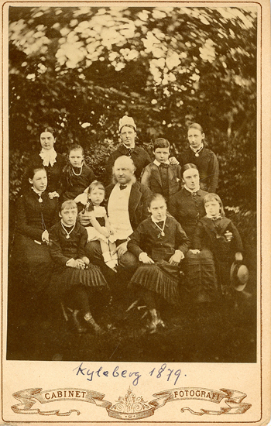
Bilden är vemodig. Alla ska snart flytta från sitt älskade Kyleberg!
Bilden hör till familjesamlingen Kyleberg 1879
Axels andra katastrof inträffade under lågkonjunkturen under 1878-1879. Han hade gått borgen för Vadstenabanken och blev därför personligen betalningsansvarig, när banken gick omkull. Axel fick lämna den vackra gården med hela sin familj och bli disponent på brodern Oscars gård Skepsta i Södermanland. Betjänt och anställda följde med. Så gjorde även den trogne inspektorn, Blomberg-Skarin som flyttade till en utgård, Sjuenda.
Vi som var små på 1950-talet minns ännu hur döttrarna, nu som gamla "aunter" gärna berättade om katastrofen och hur de fick lämna Kyleberg med alla sina tillhörigheter på fullastade hästvagnar, som tog dem till tåget och slutligen till Björnlunda station i Södermanland. "Bankdirektören fick bara ett lindrigt straff!"
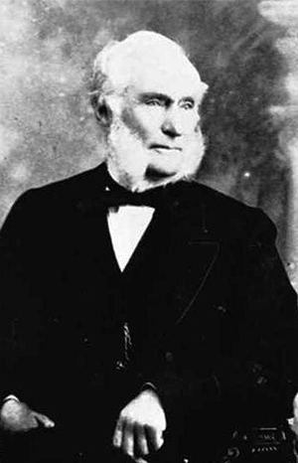 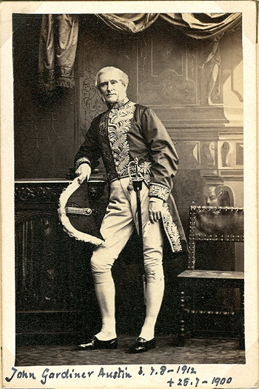
John Gardiner Austin 1812-1900.
Född på Demerara sockerplantage, Brittiska Guayana. Hade 369 slavar som han sålde vid deras frigivning 1836 (och fick 20 000 pund). Colonial secretary i Hong Kong. En höjd i staden, "Austin Peak", är uppkallad efter honom. Han var vice guvernör i British Honduras. Hans dotter Mehetabel gifte sig 1862 med Axel Dickson (2:6), som var änkling med tre små döttrar från äktenskapet med Charlotte Dudgeon, som avlidit 1860. Det var han, morfadern, som fick barnbarnen Axel och Oscar att bli teodlare på Ceylon. Läs mer om honom i An Old Colonial Family av Dora P. Burslem och Audrie D.Manning, s. 29ff (2007).
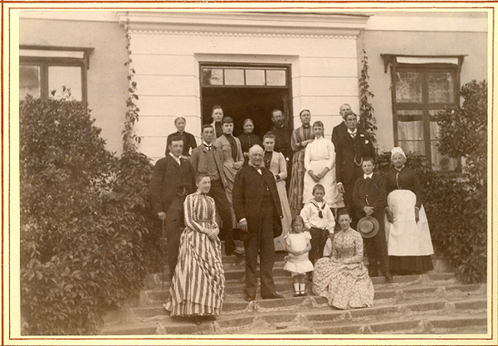
Skepsta ca. 1890 Axel Dickson 2:6 med familj och kusiner Austin från England. Notera damen i vita förklädet längst t.h. Det är "Mimmie" Evelina Crosby, mulatt och född i svenska kolonin St Barthélemy och given i bröllopspresent till sin matmor J.G. Austins hustru, Emma, född Wilday. Evelina var mån om sitt ursprung. Flyttade till Sverige och Skeppsta på gamla dagar och lärde sig tala svenska. Övriga talade hellre engelska. Längst fram står från vänster Axel, Bell, deras far Axel 2:6, Louisa och Oscar med stråhatt bredvid Evelina. De små barnen är Winifred "Kitty" och Percy Quensel. Högre upp står mor Mehetabel 2:6 P. Hon är dotter till John Gardiner Austin och håller handen på Gracie, yngsta dottern och med döttrarna Connie, Caline och Edith till vänster. Mågen Oscar Quensel står med skägg överst. Saknas på bilden gör äldsta dottern Blanche och dotter nummer tre, Alice. De hade egna familjer. Fotograferade gjorde troligen dotter nummer två, Florence. Efter denna bild for sönerna Axel och senare Oscar till Ceylon och familjen skingrades än mer. Axel 2:6 beklagade att han aldrig fick hela sin familj samlad samtidigt.
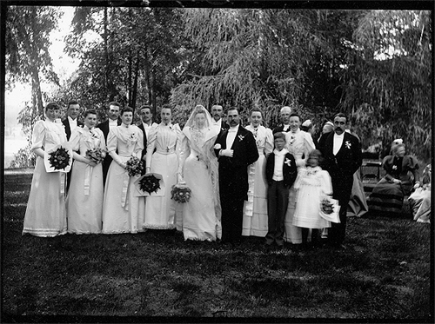
Oscar deltog i sin storasyster Bells 2:6:4 bröllop med Karl Fries på Skepsta den 19 juli 1893. Han står längst till vänster. Framför honom tärnorna: Oscars syskonbarn Blanche 2:6:1 1, systrarna Edith 2:6:6, Caline 2:6:10, Gracie 2:6:12, Connie 2:6:8 och Louisa 2:6:5 . De små barnen är Percy 2:6:2 1 och Winifred Quensel 2:6:2 2. Fotografen är troligen Oscars syster Florence 2:6:2
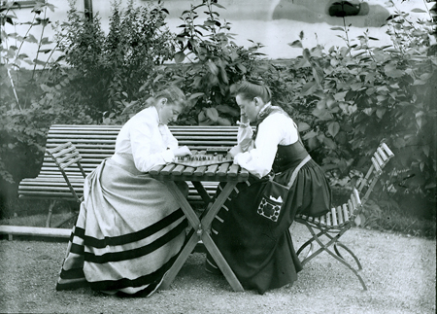
Men ibland kom syskonen på besök. Här sitter två smarta och envisa systrar Dickson, Blanche 2:6:1 och Connie 2:6:8 och spelar schack eller Fia ca 1890. Blanche lät bygga Tjolöholm 1898-1904 efter sin makes död 1898. Connie blev missionär i Bengal, Indien.
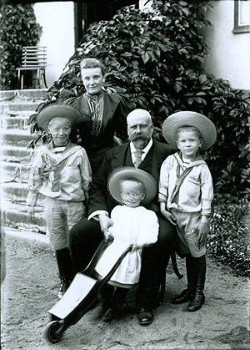
Och ibland kom syster Alice Cervin 2:6:3 med familj på besök till Skepsta. Här står hon med maken Carl och barnen, Charlie, Erik och Tage, ca 1895. Dottern Alice föddes 1897.
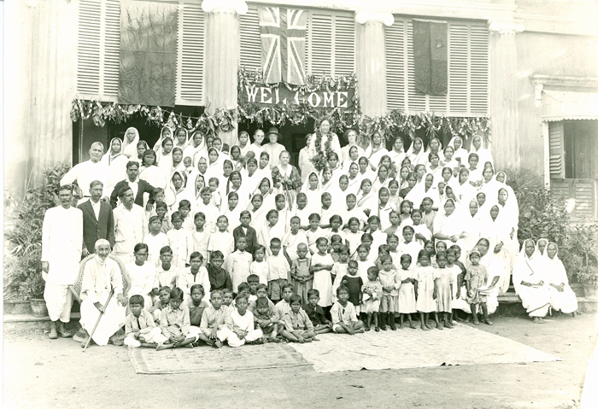
Bengal, Indien 1928. "Welcome". Det vita ansiktet i centrum på bilden är Constance, Connie Dickson 2.6.8, missionär (1871-1961), syster till Axel och Oscar.
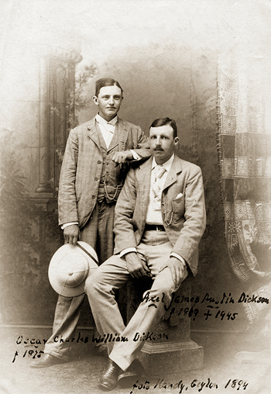
Kandy 1894. Oscar 2:6:11 kom till Ceylon 1893 (18 år gammal) och Axel 2:6:7, 1890 (21 år gammal). Tefirma Oscar Dickson "Etabl. 1890" har startat!
Bröderna arbetade som anställda i engelska företag och som plantageägare.
Många är de platser där bröderna eller deras efterkommande John 2:6:7 1 samt Arnold 2:6:2 2:2 har satt sina spår: Gamaduwa (Dryburgh), Madulkela (Knuckles Group), Rangalla (Rangalla Estate), Ambagamuwa (Aberdeen Estate), Gavatenne, Strathdon, Kotmale (Oonoogoloya Estate). Kotmale (Kataboola Group), Kitulgala (Rondura Group), Watawela (Abergeldie), Agrapatana (Gleaneagles Estate), Maskeliya (Luccombe Estate), Madulsima (Battawatta Estate, Kandapola (Gonapitiya Group), Hatton (Osborn Estate) Upcot (Gourawila Estate) och Liddlesdale Estate mfl.
Plantagerna ligger inte så långt från Kandy eller Nuwara Eliya i centrala delen av Ceylon, nuvarande Sri Lanka.
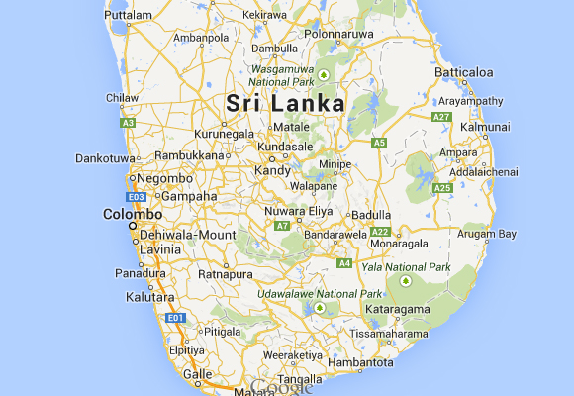
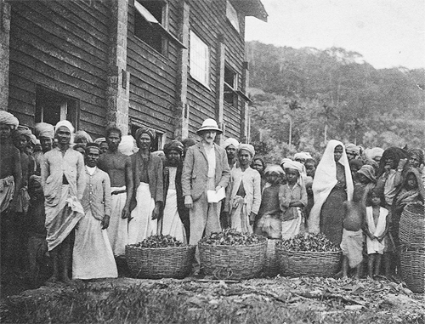
Oscar Dickson 2:6:11 utanför sitt tefactory i Dryburgh med medarbetare. Tebladen plockades för hand av kvinnor, som dagligen gick flera mil längs sluttningarna och fyllde sina säckar. Teet skulle vägas, torkas och jäsas. Handarbete för flera hundra anställda. Dessutom skulle barnen gå i skola och alla skulle kristnas.
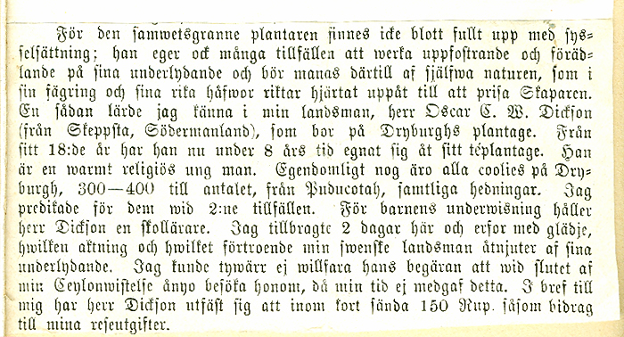
Urklipp från tidskrift från ca 1901.
För den samvetsgranne plantaren finnes icke blott fullt upp med sysselsättning; han eger också många tillfällen att werka uppfostrande och förädlande på sina underlydande och bör manas därtill af själfwa naturen, som i sin fägring och sina rika håfwor riktar hjärtat uppåt till att prisa Skaparen. En sådan lärde jag känna i min landsman, herr Oscar C. W. Dickson (från Skeppsta, Södermanland), som bor på Dryburghs plantage. Från sitt 18:de år har han nu under 8 års tid egnat sig åt sitt teplantage. Han är en warmt religiös ung man. Egendomligt nog äro alla coolies på Dryburgh, 300 - 400 till antalet, från Buducotah, samtliga hedningar. Jag predikade för dem wid 2:ne tillfällen. För barnens undervisning håller herr Dickson en skollärare. Jag tillbragte 2 dagar här och erfor med glädje, hvilken aktning och hvilket förtroende min svenske landsman åtnjuter af sina underlydande. Jag kunde tyvärr ej willfara hans begäran att wid slutet af min Ceylonwistelse ånyo besöka honom, då min tid ej medgav detta. I bref till mig har herr Dickson utsagt sig utfäst sig att inom fort sända 150 Rup. såsom bidrag till mina reseutgifter.
Enligt Oscars son Axel Dickson 2:6:11 1 var det förmodligen en svensk präst som besökte de svenska fångarna, vilka satt internerade i fånglägret på Ceylon. Det var ju krig mellan England och Holland, Boerkriget 1899-1902. Svenskarna slogs för Holland. "Oscar skämdes för hur engelsmännen behandlade sina fångar", sade Axel.
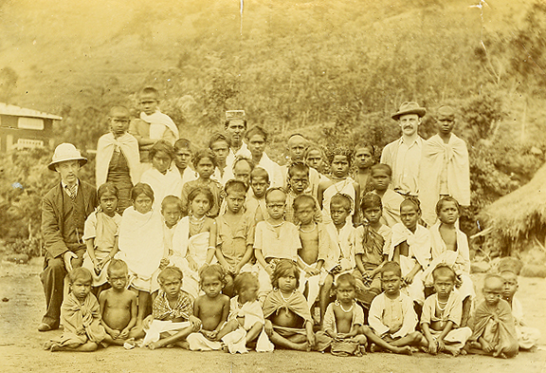
Skola på Ceylon. Oscar Dickson 2:6:11 i bortre raden till höger på bilden.
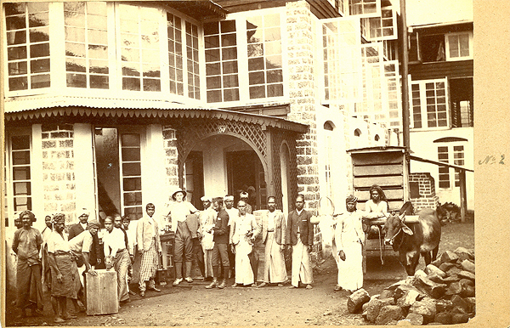
Strathdon Estate, kontoret. Oscar Dickson 2:6:11 i mitten på bilden.
Vid återbesöken i hemlandet hade Oscar Dickson 2:6:11 mycket att förtälja. När han var 25 år (1900) ordnade han en utställning "en typisk matvarubutik på Ceylon" i orangeriet på Skepsta. Hemförda rotfrukter, kryddor som kanel, kardemumma, vit-svart- och kryddpeppar, vanilj, ingefära och saffran, kanelstänger, kokos, succat, russin, te och ris kunde provsmakas och kalebasser och hantverk förevisas. En del av det som syns på bilden finns fortfarande bevarat, till och med underredet till butiken, kexlådan från Göteborg, märkt med MD, som betyder Mehetabel Dickson 2:6 P.  Foto troligen Caline Dickson 2:6:10. | Oscar Dicksons 2:6:11 bungalow på teplantaget i Strathdon.
Här har Oscars bror Axel 2:6:7 kommit på hembesök från Ceylon till Skepsta. Nu är syster Edith 2:6:6 gift med Olof Yngström från Ölsboda. Mormodern, Grannie, Mehetabel, håller deras lille son Carl-Ivan Yngström 2:6:6 1 (född 1904) i sin famn. Bakom Axel står Gracie 2:6:12. Fotograf är troligen Caline Dickson 2:6:10. | 1903 reste Oscar 2:6:11 hem till Sverige för att gifta sig med Amelie Löwenhjelm 1:3:6 1 (sedermera 2:6:11 P). Paret reste sedan omgående tillbaka till Ceylon. Efter nära ett år skickade Amelie ”det länge utlovade rundbrevet” med vackra illustrationer och i form av ett häfte på 28 sidor. Så här ser första sidan ut. (Foto: William D).

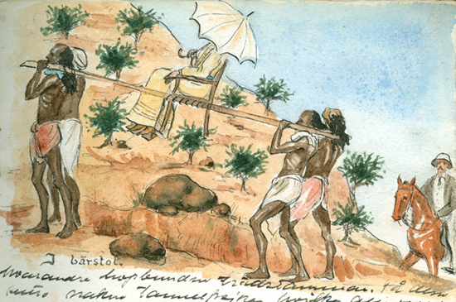
Resan från Stockholm till Colombo på Ceylon tog drygt 3 veckor genom Europa, över Medelhavet, via Suez-kanalen till Röda havet och slutligen över Indiska oceanen. Den 20 februari anlände paret till Colombo, där Oscars bror Axel mötte upp.
Amelie skriver i sitt “rundbrev” hem till Sverige följande rader om hur det var att ta sig till sitt nya hem, på Oscars teplantage i Dryburgh: “Torsdagen den 4de mars foro vi 10½ mil (engelska) i vagn uppför en dålig och gräsig väg. Där denna tog slut väntade mig en bärstol och Oscar steg till häst, och vägen eller stigen bar oss uppför i brant zig-zag mellan höjder beväxta med té eller ett strävt grågrönt gräs. Här och där gick vägen genom små bäckar och strömmar som forsade ned för bergens sidor. Nu är jag mera van vid att bäras, men denna första gång kände jag mig oerhört skamsen, gammal och orkeslös och kände mycket medlidande med mina fyra bärare, då svetten pärlade ned efter deras nakna bruna ryggar! Efter en 6 miles vandring fingo vi syn på ett grästak inbäddat i grönska mellan skogsklädda höjder, detta var “bungalown” på Dryburgh, vårt hem för fyra månader.“ På illustrationen i brevet ses hon med parasol i bärstol. Efter kommer Oscar ridandes på sin häst. Denna beskrivning hur det kändes att bli buren i bärstol kan jämföras med den av Harriet Löwenhjelm, som påföljande år besökte sin syster på Ceylon. I brev hem till sin mor skriver hon : “I Panawila steg pappa till häst, jag i bärstol, och svåger Oscar vandrade. Det var en sann vällust att se de svarta männen träla i sitt anletes svett under min tyngd. Fötterna vore spetsiga som solfjädrar.” (ur Elsa Björkman-Goldschmidt, Harriet Löwenhjelm, 1947). Elsa Björkmanss kommentar: “Här lekte säkert Harriet att hon var en grym och demonisk pascha”.
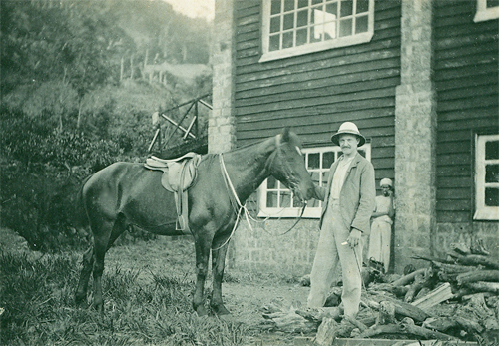
Oscar Dickson 2:6:11 med sin häst intill Dryburgh teafactory.
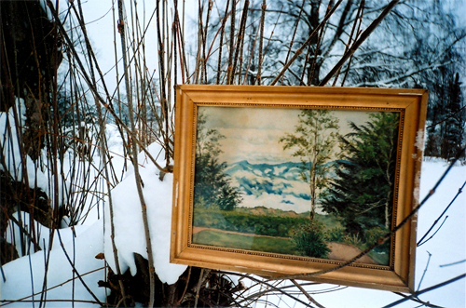
Målning utförd av Oscars Amelie 2:6:11 P. Tavlan visar huset i Gavatenne där Axel Dickson 2:6:11 2 föddes. I bakgrunden syns Ceylons snöklädda berg. Utanför ramen syns Rämens snöklädda skogar. (Foto: William D).
Det är ljus, det är ljus. Visst har solen gått ned,
men det lyser, det lyser ändå.
Det är ljus på backig rödsandad led.
Det är ljus i var skrymsla och vrå.
Det är ljus och dunkel blandat ihop
till ett underligt skimrande sken,
som krupit ned i varenda grop
och bakom varendaste sten,
som sitter på tebuskens glatta blad
och bakom grevillians stam,
som dröjer bak halmtäckta hyddornas rad
och djungelklädd, bergig kam.
Det är tidens ur, som stannat ett slag
och jorden ligger i rus.
Det är som på skapelsens första dag
då befallningen ljöd: “Varde ljus!”
Harriet Löwenhjelm 1:3:6 4 var 17 år när hon med sin far besökte syster Amelie 2:6:11 P med familj år 1904. Ceylon ligger ju strax norr om ekvatorn och hon fascinerades över hur fort skuggorna försvann rakt ner i marken. Låt er inspireras av hennes dikt: "Aftonstämning på Ceylon".
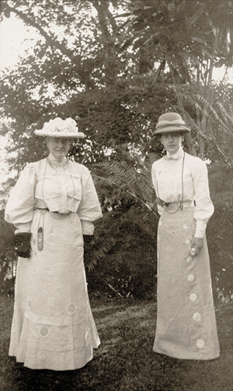
Blanche 2:6:1 och Caline Dickson 2:6:10 besökte bröderna Axel och Oscar på Ceylon 1906. Kanske är detta den sista bilden på Blanche. Hon fick dysenteri och avled på hemresan. Kistan fick sänkas i Indiska Oceanen, hon som skulle vila bredvid sin make James Fredrik 2:1:1 i det mausoleum på Tjolöholm, som hon byggt till dem bägge. Han hade avlidit redan 1898 och hon byggde slottet för att hedra honom. Läs mer i: "Blanche Dickson - en kvinnlig byggherre" av Anne Sumner (2001).
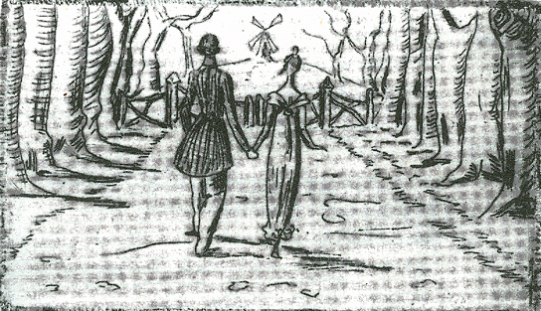
Oscar 2:6:11 återvände till Sverige 1907 efter tretton år på Ceylon med hustru Amelie, de två barnen Margareta och Axel och köpte gården Gammalstorp i Västergötland. Amelies syster Harriet Löwenhjelm 1:3:6 4 besökte familjen ofta och där föddes dikten Beatrice Aurore. Lindallén finns ännu kvar liksom grinden och "Lycksalighetens ö". Men väderkvarnen, som stod ute på en holme på åkern, när Harriet letade i sin drömbok är sedan länge riven. Nuvarande ägaren till Gammalstorp heter Mark. Han döpte sin dotter till Beatrice. Illustrationen är en etsning gjord av Harriet Löwenhjelm till dikten Beatrice-Aurore, som ingår i ”Konsten att älska och dess Följder” som utgavs första gången 1913.
Släktfesten 2013 med temat “De Dicksonska teodlingarna på Ceylon”
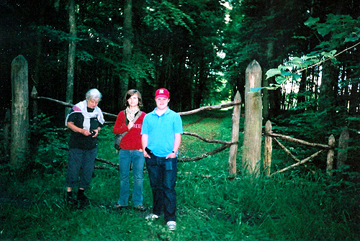
Gammalstorp får regelbundet besök av sentida ättlingar. Från det senaste besöket den 12 juli 2012 syns Annika Göransson, Jenny Dickson 2:6:11 2:2:2 och Hannes Bjurner Dickson 2:6:11 2:2:3. (Foto William D).
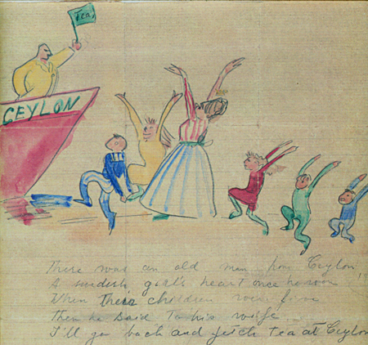
På Gammalstorp startade Oscar Dickson 2:6:11 en Blå Bandsförening för nykterhet och berättade för anställda om livet på Ceylon och visade bilder med en skioptikonapparat. Oscar led hela livet av astma. Han sålde gården och flyttade till Djursholm och Stockholm 1917, varifrån han drev Tefirma Oscar Dickson.
Samtidigt låg Harriet Löwenhjelm 1:3:6 4 sjuk på Romanäs sanatorium och hade hört ryktet om flytten. Hon hade inte sett de yngsta syskonbarnet Allan, som var född 1915, men hon målade och skaldade följande limerick:
"There was an old man from Ceylon
A Swedish girl´s heart once he won
When their children were five
Then he said to his wife
I´ll go back and fetch tea at Ceylon"
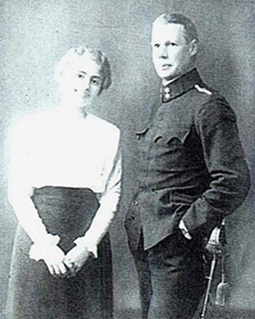
Patrick Dickson 1:3:2 2 var andre son till matematikern William och skicklig artillerist. Han gifte sig med Lucette Schmidt i Wien 1915. Patrick deltog i första världskriget som ryttmästare i den österrikiska armén och sårades. Efter kriget skötte han ekonomin i tefirman Percy Luck, som hade många exklusiva butiker i Sverige, vilka hans kusiner Hallencreutz ägde. De blev därmed konkurrenter till Dicksönerna, men vänskapen behöll de livet ut. Och Patrick drack Dicksonte!
Axel Dickson 2:6:7 blev framstående företagsledare och återvände till England 1930 efter fyrtio år på Ceýlon. Hans son John 2:6:7 1 övertog verksamheten som teaplanter (1930). John deltog i andra världskriget för indiska armén och blev fånge hos japanerna. Deltog i byggandet av Bron över floden Kwai. Efter kriget återvände han till Ceylon som "superintendent" inom tebranchen. Som varande engelsman fördrevs han av den kommunistiska regeringen 1964. Han flyttade först till England för att odla rosor och sedan till Australien 1969 för avocadoodling. Han avled 2002.

På bilden syns John Dickson 2:6:7 1 med hustrun Caryl på Guldkusten i Australien 1989.  (Foto: Astrid Helling 2:6:2 2:2:2). | Arnold Helling 2:6:2 2 2 som 60-åring på Sri Lanka 1973, vandrande bland tebuskar med sin ormkäpp mot kobror. (Foto: Astrid Helling 2:6:2 2:2:2).
Arnold Hellings mormor hette Florence Quensel 2:6:2 och var syster till Blanche och Caline Dickson. Arnold umgicks i ungdomen med Oscar Dicksons familj och flyttade till Ceylon 1934 som teaplanter. När kommunisterna tog över makten fick Arnold bo kvar, han var ju svensk. Han startade skolor och arbetade för SIDA. Arnold avled 2005.
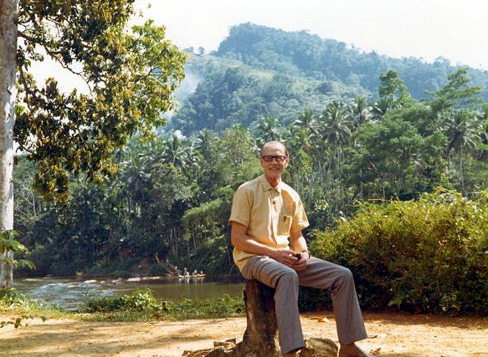
Arnold Helling 2:6:2 2:2 på sin 60-årsdag på utflykt till låglandet på Ceylon.
(Foto: Astrid Hellling 2:6:2 2:2:2)
Släktfesten 2013 med temat “De Dicksonska teodlingarna på Ceylon”

Arnold Helling 2:6:2 2:2 med dottern Astrid, som föddes i Hatton på Ceylon 1950. Här sitter hon på en ko iklädd svensk folkdräkt, Ceylon, ca 1953. (Foto: Gunhild Helling 2:6:2 2:2 P) | Arnold Helling 2:6:2 2:2 med syster Maud 2:6:2 2:1 intill ett tempelträd, 1962.  (Foto: Astrid Helling 2:6:2 2:2:2).
Maud besökte sin bror på Ceylon tre gånger, år 1958, 1962 tillsammans med Arnolds dotter Astrid samt 1968 då Arnold arbetade på SIDA i Colombo. Maud arbetade som socialsekreterare på Socialstyrelsen i Stockholm. Hon hade inga egna barn men blev som en extramamma för Astrid, hon var älsklig och omtänksam.

Maud 2:6:2 2:1 och Arnold Helling 2:6:2 2:2 tillsammans med en mängd barn, som de tagit med på utflykt till Patnan, som bjuder på en vidsträckt utsikt. I förgrunden syns skuggan av fotografen, Arnolds dotter, Astrid.  (Foto: 1962) | Teplockerska på Gonapitiya Estate. Kandapola district, där Arnold Helling var teaplanter för ett engelskt företag. (Foto: Astrid Helling 2:6:2 2:2:2)
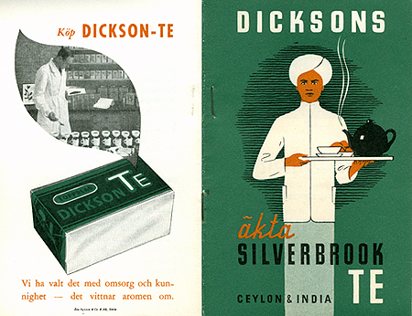
Axel Dickson 2:6:11 2, tefirma Oscar Dickson. Tekännare. Han studerade teatasting i London i tre år. Övertog firman efter sin far Oscar 1935.
Han visste hur gott te skulle smaka. Och han kunde känna på smaken på vilken höjd över havet teet vuxit. Det värsta som fanns var "Earl Grey" med röksmak av bergamottolja. Det förtog all tesmak. Dessutom var det cancerogent. Han kallade det "early grey" och tyckte synd om den gamle gentlemannen, som fått ge namn till detta slags te.
Och han tyckte inte om tepåsar "portionsförpackat". På en reklambroschyr står en liten teplockerska och väger in sitt dagsarbete hos sin boss, som efter granskning på vågen konstaterar: "Nej min flicka lilla, det här duger inte, det verkar ju portionsförpackat!"
En annan reklamartikel lät han illustrera med bilder av Beethoven och Napoleon och texten "Drack er farfarsfarfar Dicksonte? Inte omöjligt, Dicksönerna har importerat te i snart 150 år." Han tänkte på urgubbarna, James, Robert och Peter, som handlade med kolonialvaror bland annat te och kryddor redan i början av 1800-talet.
Mot slutet klagade Axel att det inte gick att få tag på gott te till rimligt pris. På den sista etiketten stod: ,"DICKSON TE i Dessa Tider. Ett Te som smakar Te och inte -- något annat!". (Se bild nedan)
Han slutade teimporten 1986. Han avled 2001.
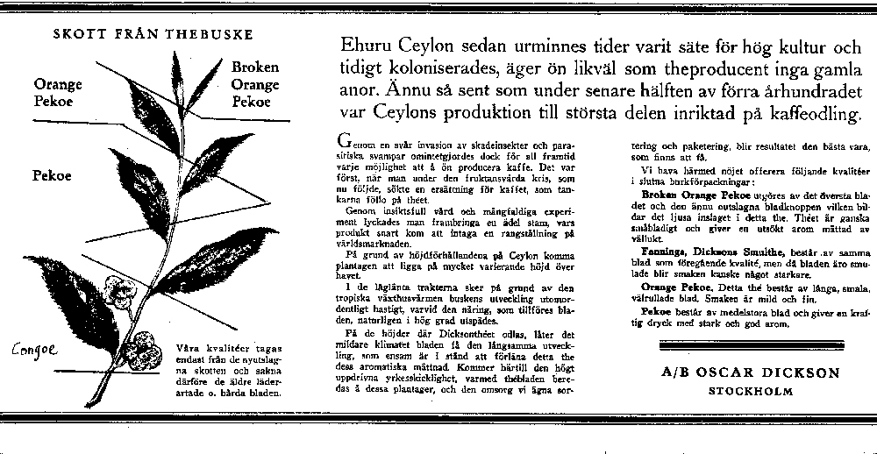
Ur reklambroschyr för olika kvalitéer Dicksonte, ca 1920.
Släktfesten 2013 med temat “De Dicksonska teodlingarna på Ceylon”

Reklamaffisch | Reklamaffisch, litografi av Amelie Dickson 2:6:11 P
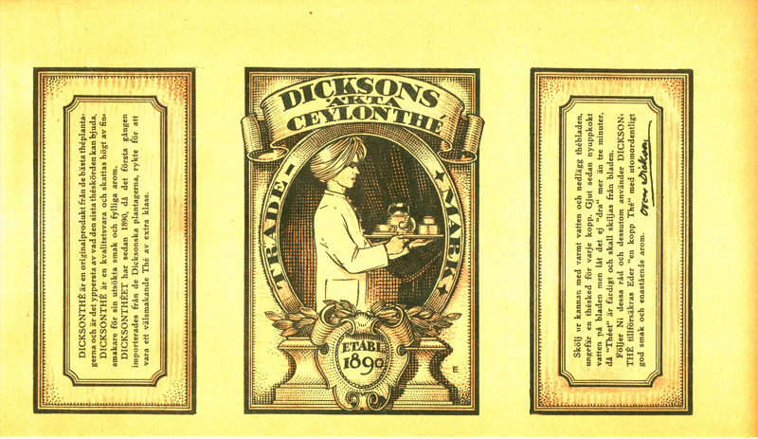
Omslag till halvkilos teburk. Design Amelie Dickson 2:6:11 P ca 1920.

Omslag till teförpackning | Den sista utgåvan av Dicksonte-etikett

Släktfesten 2013 med temat “De Dicksonska teodlingarna på Ceylon”

Klisteretiketter | Bilden visar en svart man i afrikansk utstyrsel som slår en framhukad västerlänning på baken med en käpp. I bakgrunden håller en annan svart man i en skylt, på vilken står ”Little Popo”. Little Popo var tidigare namnet på staden Aného i nuvarande Togo i Västafrika. Denna var under en stor del av 1800-talet portugisisk, där man framförallt handlade med slavar. Slaveriet där avskaffades 25 februari 1869, vilket förklarar att det står ”25” på lappen på väggen. Motivet visar därmed vad man fasade för, alternativt bara skojade om, nämligen att slavarna skulle börja spöa sina gamla herrar. (Uppgiftslämnare: Emil Dickson 2:6:11 2:2:1 och och Ale Pålsson).
Charles Emil Hagdahl, han med kokboken, och gamle Axel Dickson 2:6 var goda vänner från Östergötland och bägge satt i Lantbruksakademien. Axel hade skänkt Charles Emil en låda äkta Dicksonte från Ceylon, vilket Charles Emil uppskattade och sände honom en låda portvin som tack. Den sista flaskan drack Axels sonson Axel 2:6:11 2 upp hundra år senare på ett styrelsemöte med Charles och Amalia Dicksons Stiftelse tillsammans med bland andra Kajs Tidholm 1:3:5 3:3 och familjen Tarras-Wahlberg.
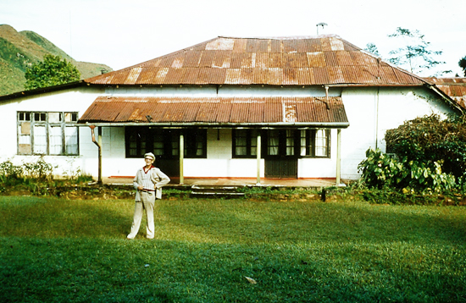
Här en bild på Allan Dickson 2:6:11 5, som besöker sin pappas före detta plantage i Abergeldie, Ceylon, ca 1980
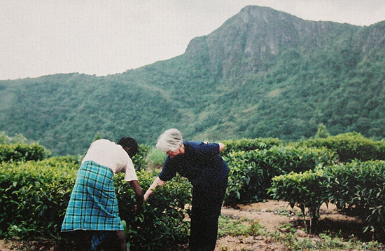
Besöken till de gamla boplatserna på Ceylon har nu blivit enklare än på 1800-talet. På denna bild syns Elsie D. 2:6:11 2:4 inspektera tebuskar på sin farfars plantage på Gavatenne, som hon besökte tillsammans med sönerna Max och Per år 2004. Platsen var mycket ensligt belägen och vägen dit mycket svårframkomlig. Följ valspråket “Upwards and upwards and always take the difficult road”. Så gäller om man vill besöka Gavatenne, där tehandlaren Axel föddes. Läs gärna vidare artikeln på vår hemsida: Ian Lauritzen 2:6:11 5:1 om Sri Lanka, där Ian bl a gjort en vägbeskrivning hur man hittar till Gavatenne. (Foto: Max eller Per D).
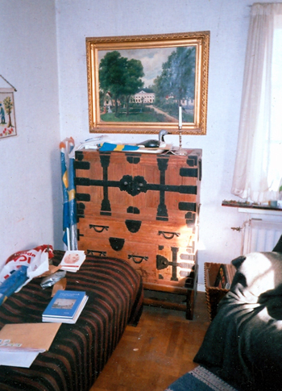
När slaveriet hade upphört i de brittiska kolonierna fick John Gardiner Austin (pappa till Mehetabel Dickson, 2:6 P) en statlig tjänst i Hongkong för att skaffa ny arbetskraft. Han misslyckades att få kineserna att arbeta som slavar. Bilden visar hans reseskåp från Kina.
Ovanför hänger en tavla av Skepsta bruk under Dicksonsepoken. När Oscar (2:5) tog dit kungligheter, och jakterna beskrevs av de engelska journalisterna benämndes huset som en "hunting lodge" (jaktstuga). Det var härifrån bröderna Axel och Oscar emigrerade till Ceylon och startade Tefirma Oscar Dickson 1890. (Foto: William D).
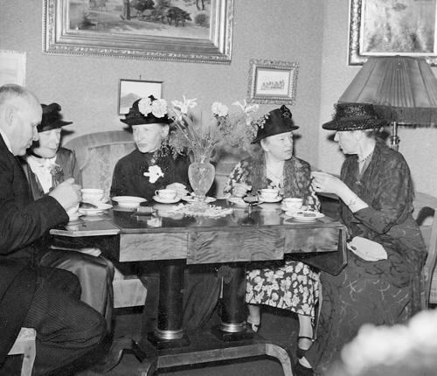
Bilden är tagen på Drottningholmsvägen 12, där teodlaren Oscar Dickson 2:6:11 bodde med sin familj i slutet av sitt liv. Våningen var full av minnen från Ceylontiden, avgudar, vildsvinshuvud och en stor krokodil hängde i hallen. Kanske är det Oscars 70-årsdag, i så fall den 20 juni 1945. Från vänster sitter Carl Löwenhjelm 1:3:6:2, Bell Dickson 2:6:4, Louisa Tottie 2:6:5, Gerda Löwenhjelm 1:3:6:2 P och Connie Dickson 2:6:8. Den stora tavlan har Carls mor Margareta målat. Hon satt på Nationalmuséet och målade av Nils Anderssons original. Han målade mest kor och landskap. Tavlan heter "Sorundabönder". Maggies tavla hängde sedan på Storängen tills den stals 1977. De små tavlorna ovanför Gerda och Carl är målade av Regina Kylberg, Tavlan ovanför Carl föreställer utsikten från Tuns prästgård, där Regina bodde. Gammalstorp och hennes fädernegård Såtenäs ligger inte långt därifrån. I fonden syns Halle-Hunneberg. Tavlan heter "Tidig vårmorgon".
Minnena lever så länge som någon minns dem.
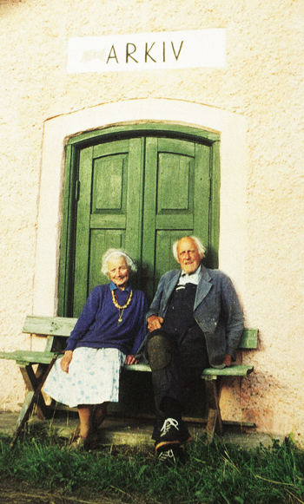
Axel D 2:6:11 2 och Leila Dickson 2:6:11 2 P, Rämen 1999. (Foto: Elsie D).
1971 inköpte Axel och Leilas barn Rämens herrgård i Värmland, som en gång i tiden anlagts av brukspatron Christoffer Myhrman och där Esaias Tegnér varit informator. Axel tyckte om att samla sina släktingar och vänner där och tog också gärna emot oanmälda “Tegnérgäster” . Han tyckte om att berätta om slaveriet på 1800-talet, visa minnen från Ceylon tillsammans med Myhrmän, Tegnér, Dicksongubbar och Harriet Löwenhjelms dalamålningar. Och de bjöd dem gärna på en kopp te. Det bästa omdömen han kunde ge sin medmänniska var: “Han dricker Dicksonte”.
Deras Kärleksdryck hette Dicksonte.
Där levde uti Rämens gård
Två plantor under Herrens vård.
Ej Norden förr sett två så sköna,
De levde härligt i det gröna.
William Dickson 2:6:11 2:2
Elsie Dickson 2:6:11 2:4

